**«Формирование и оценивание читательской грамотности**

**на уроках русского языка и литературного чтения»**

Учитель начальных классов

МБОУ СОШ №5 г.Дюртюли Республики Башкортостан

**Саетова Лилия Флюровна**

Саетова Лилия Флюровна

Учитель начальных классов МБОУ СОШ №5 г.Дюртюли РБ

Читательская грамотность – это

• понимание текста и умение находить и извлекать информацию;

• умение делать выводы;

• способность использовать личный опыт и знания для понимания текста;

• умение интегрировать и интерпретировать, структурировать и преобразовывать текст в диаграммы, таблицы, кластеры, в том числе сжимать информацию, фиксировать ее при помощи знаков.

Читательская грамотность – путь к успехам в учебной деятельности.

У каждого учителя есть своя педагогическая копилка приемов, направленных на формирование читательской грамотности. Приведу несколько эффективных, на мой взгляд, приемов, направленных на формирование перечисленных выше умений.

**Прием «ПИШУ СМС»**

Телефонные сообщения прочно вошли в нашу жизнь и этот прием завоевал популярность на школьных уроках. Перед использованием данного приема заранее договариваемся с учащимися о том, что текст должен быть ясным и представлять собой законченную мысль. «СМС-ки» ученики присылают учителю на небольших заранее заготовленных листочках (заготовки помогут сэкономить время, которое дети потратят на поиск бумаги). Кроме того, это придаст СМС-кам единый формат и станет для ученика наглядным материалом для дальнейшего использования . На выполнение работы отводится от 1до 3 минут, причем все источники знаний для написания СМС-ки постепенно делаем для учащихся недоступными, так как данный прием предполагает не только умение выделять главную мысль прочитанного и кратко излагать ее, но и выявление знаний, а не копирование их из учебника, тетради и других источников. Поэтому на первом этапе учащимся предлагаю конкретные вопросы, на которые необходимо было дать краткий ответ по изученному на уроке материалу. Постепенно учащиеся, используя инструкцию, самостоятельно создают небольшие тексты или наглядный материал в виде СМС-ки для себя и своих одноклассников. Этот прием способствует обучению выделять главную мысль в тексте, умению излагать ее кратко и точно.

**Инструкция для учащихся по работе**

**1. Выделите самую важную информацию одним цветом**

**2. Выделите информацию «второстепенной важности» другим**

**3. Составьте СМС (очень сжатый текст с ограниченным допустимым числом слов)**

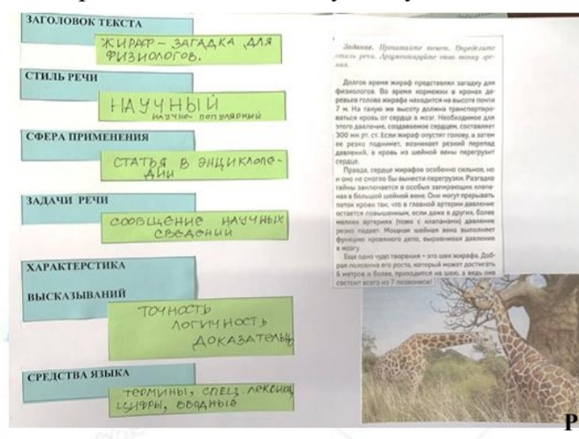

***Результат:*** умение кратко и логично излагать свои мысли; тренировка кратковременной и оперативной памяти, активизация мыслительной и познавательной деятельности учащихся, формование умения делать вывод об изученном.

**Прием «НЕОБЫЧНЫЙ КОНСПЕКТ»**

Школьники 21 века – дети с клиповым мышлением. Поэтому широко использую в своей практике для формирования читательской грамотности учащихся приемы систематизации информации. Например, «покет» (карманная книжка). Буклеты и брошюры, «тетради одной темы» (рабочие листы к уроку), дополняемые учениками в процессе урока, содержат необходимые рисунки, таблицы, схемы по изучаемой теме. Созданные опорные материалы служат основой для обобщения и повторения, позволяют учащимся на основе предложенных схем, кластеров и таблиц давать развернутые ответы по теме урока. Это позволяет повышать качество обучения учеников с разным уровнем учебной мотивации.

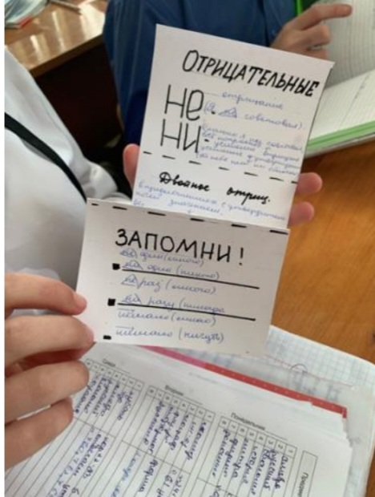

Современные учащиеся любят «залипать» в социальных сетях. Поэтому предлагаю им оформить страничку в ВК. Учащиеся с удовольствием заполняют готовый шаблон. Такой необычный конспект чаще всего делаем, знакомясь с биографией писателя или с литературным героем.

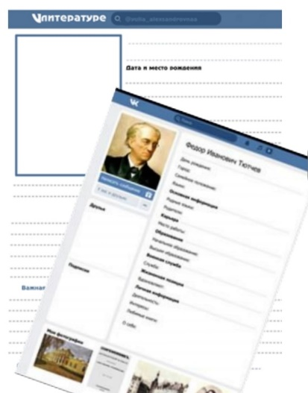

***Результат:*** развитие навыков преобразования текстовой информации (сжимание, структурирование, иллюстрирование); формируется умение «сворачивать и разворачивать информацию» с использованием рисунков, сокращений слов.

**Прием «ПИСЬМО С ОКОШКАМИ»**

Этот прием известен всем учителям русского языка. Его использование формирует у учащихся орфографическую и пунктуационную зоркость. Работая с перфорированным текстом (текст с пропусками букв и знаков препинания), учащиеся вставляют пропущенные буквы, знаки препинания, раскрывают скобки. применяя изученные правила орфографии и пунктуации. Для формирования читательской грамотности интегрировать и интерпретировать сообщения текста использую данный прием следующим образом: на уроках развития речи, при подготовке к написанию творческих работ.

Прием «письмо с окошками» применяю и в опорных схемах при работе над толкованием значения слова. Кроме того, такой прием позволяет быстро проверить материал прочитанного параграфа как на уроке, так и дома. Для этого готовлю таблицы по теме урока с частично заполненными колонками, которые необходимо учащимся заполнить и обосновать свой выбор.

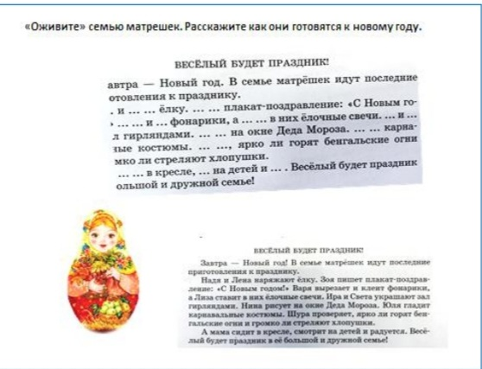 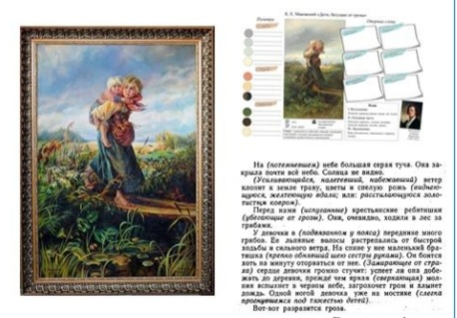

***Результат:*** умение обрабатывать информацию, анализировать, акцентировать внимание на важных понятиях, деталях, событиях, грамотная устная и письменная речь.

**Прием «КОЛЬЦА ВЕННА»**

Это отличный способ не только структурировать информацию, но и сравнивать ее. Сравнительная характеристика героев, сопоставление частей речи, работа с синтаксическими конструкциями – кольца (круги) Эйлера – Венна помогают проанализировать информацию, разобраться в похожих явлениях, выявить общее и найти уникальное. Суть приема: сравнить несколько объектов и найти все возможные области совпадения признаков. Отличительные признаки записываются в каждом из колец, а сходные – в местах пересечения. Активно этот прием используем на уроках литературы.

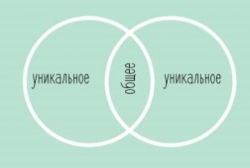 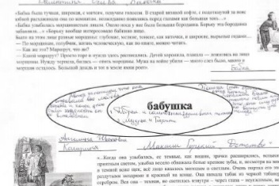

***Результат:*** умение анализировать информацию, сопоставлять. сравнивать. находить общее и частное, сходство и различие.

Мониторинг читательской грамотности

обучающихся 4 «В» класса

**Цель:** оценка уровень сформированности читательской грамотности.

|  |  |
| --- | --- |
| ***Область оценки*** | 4 «В» |
| Умение находить и извлекать одну единицу информации | 84,2% |
| Умение находить и извлекать несколько единиц информации | 57,9% |
| Использовать информацию из текста | 63,1% |
| Интегрировать и интерпретировать информацию | 84,2% |
| Оценивать содержание и форму текста | 52,6% |

Результаты выполнения позволяют сделать вывод об овладении учениками 4-го класса необходимым для успешного обучения уровнем чтения и работы с информацией.